管理体系审核记录表
过程与活动、  抽样计划 | 涉及条款 | 受审核部门：供销部 主管领导：陈金鹏 陪同人员：刘恩超 | 判定
过程与活动、  抽样计划 | 涉及条款 | 审核员：姜海军 审核时间：2020.5.14 | 判定
过程与活动、  抽样计划 | 涉及条款 | 审核条款：  QMS:5.3组织的岗位、职责和权限、6.2质量目标、8.1运行策划和控制、8.4外部提供过程、产品和服务的控制、8.2产品和服务的要求、8.5.1销售和服务提供的控制、8.5.3顾客或外部供方的财产、9.1.2顾客满意、8.5.5交付后的活动，  OMS: 5.3组织的岗位、职责和权限、6.2职业健康安全目标、6.1.2危险源辨识与评价、8.1运行策划和控制、8.2应急准备和响应， | 判定
组织的岗位职责和权限 | QO5.3 | 本部门主要负责采购、销售和顾客满意度的及相关职业健康安全管理活动的实施与执行  与供销部负责人沟通，描述的职责和权限与一体化管理体系的职能分配表基本一致。
目标 | QO6.2 | 查供销部质量目标：  顾客满意度达到90%以上；  职业健康安全目标：  1、无人身死亡事故；  2、无重伤事故；轻伤事故控制在年度2次以内。  3、无火灾爆炸事故。  4、无重大交通事故。  5、职业病发病率为0。  目标可测量，与公司方针一致。  管理目标完成情况：2020.4.30日检查部门管理目标完成情况，以上管理目标已全部完成，  考核：办公室 审批：刘恩超。
外部提供过程、生产和生产的控制 | Q8.4 | 发布并执行《外部提供产品、服务和过程控制程序》，以评估、选择及控制外部提供方，并对采购活动进行有效地控制， 确保外部提供的产品和服务的要求得到满足。  查《合格供方名录》,列入了采购物资供方和运输外包方，抽查无缝钢管供方有关《供方评价记录》，提供出供方评价的有关证据，邯郸市尊源贸易有限公司，2020年1月15日进行供方的评价，形成《供方评价记录》一份，对产品质量、价格、信誉等内容进行评定。结论为：同意列入合格供方。批准人：肖鑫。  抽查外护管和保温材料供方有关《供方评价记录》，提供出供方评价的有关证据，淄博益盛塑料有限公司，2020年1月15日进行供方的评价，形成《供方评价记录》一份，对产品质量、价格、信誉等内容进行评定。结论为：同意列入合格供方。批准人：肖鑫。  查运输外包供方--盐山县远翔运输队，2020年1月15日进行供方的评价，形成《合格供方评定记录表》一份，对产品质量、价格、信誉等内容进行评定。结论为：同意列入合格供方。  批准人：肖鑫。  查采购实施，  公司以采购计划单的形式向供方及相关人员发送采购信息，该单由总经理肖鑫批准后实施采购。  抽查2020.4.3日采购计划，  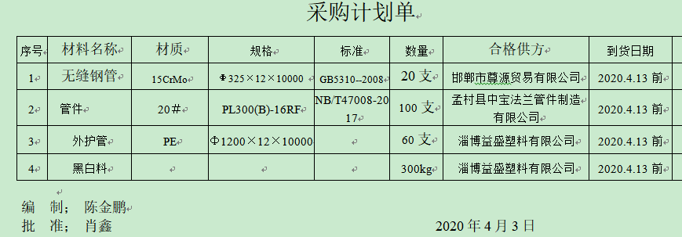  抽查2020.4.25日采购合同，  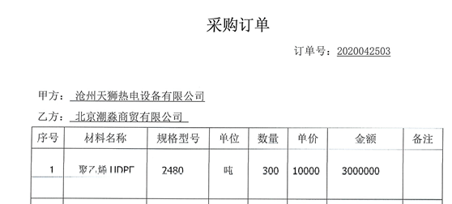  抽查2020.4.20日采购合同，  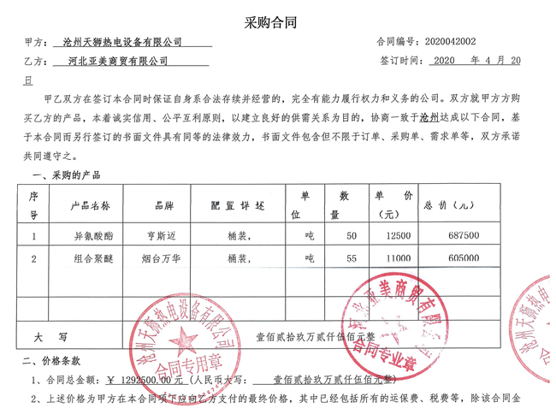  抽查2019.9.12日采购合同，  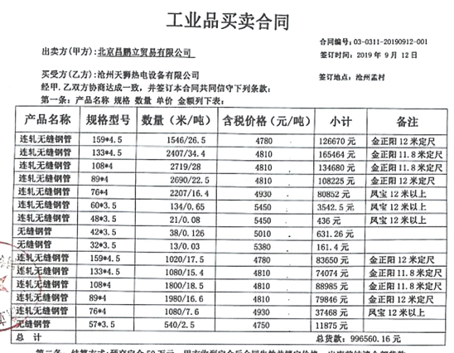  抽查2019.9.10日采购合同，  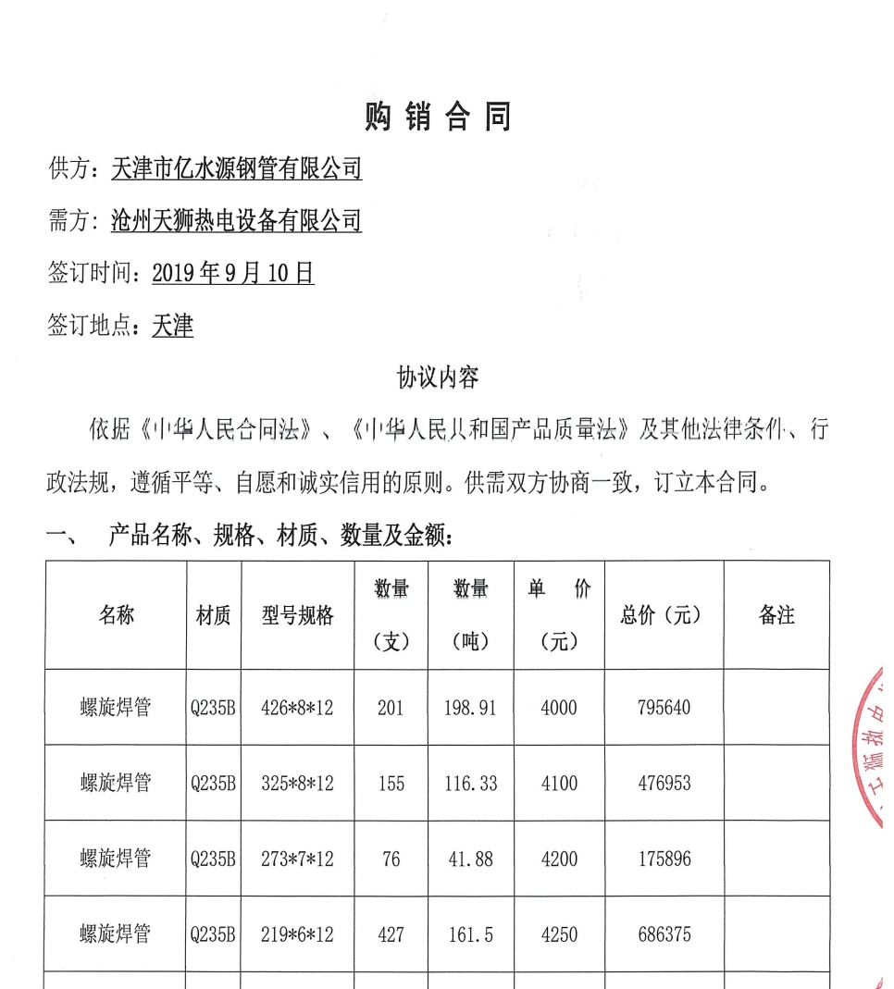  抽查2019.8.25日采购合同，  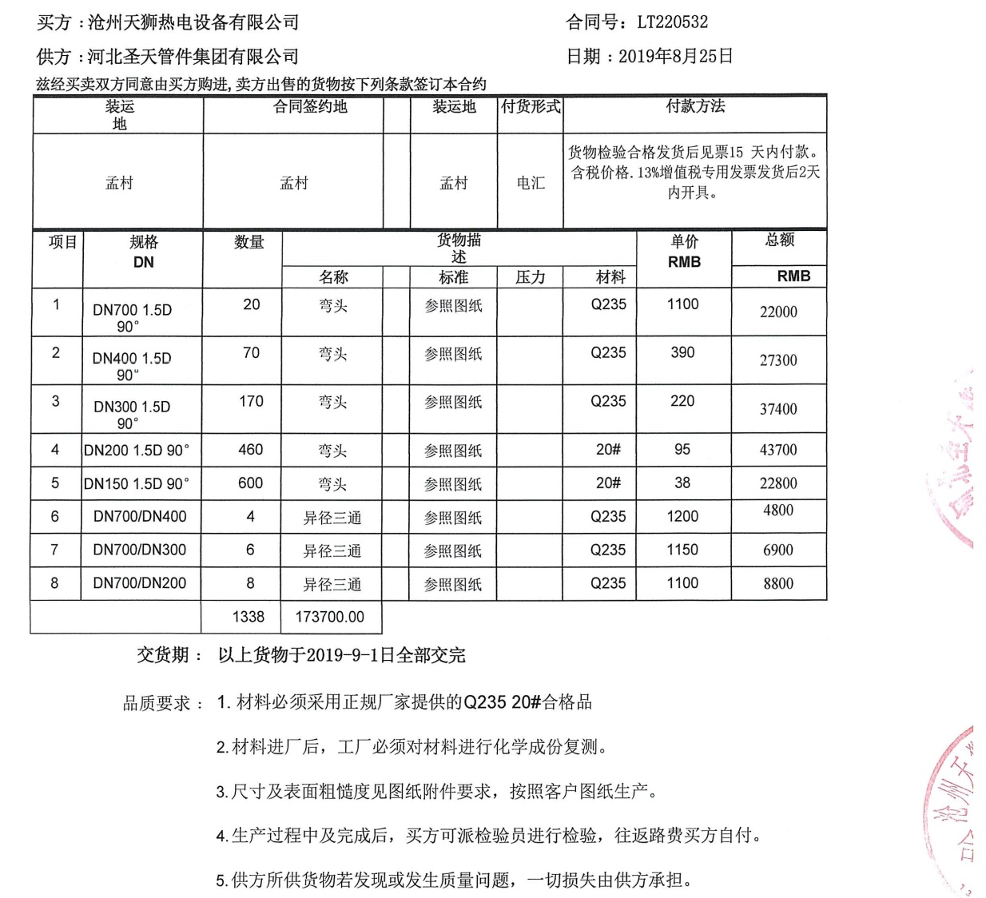  采购计划和采购合同及流程审批手续齐全，信息完整。  在采购控制程序中已规定了采购产品验证的方式，并且应在采购验证的要求中得到规定，在本公司检验或在顾客处进行检验情况，具体详见质检部门Q8.6条款记录。
顾客沟通 | Q8.2.1 | 供销部负责人介绍沟通方式主要是电话、传真、资料传递、公司网站、广告等形式宣传本公司有关产品及公司的有关信誉等。  针对合同洽谈、签订、履行过程中的问题，及时电话联系，明确各自的要求，执行合同。  目前沟通效果良好。
与产品和服务有关要求的确认、与产品有关要求评审 | Q8.2.2、 Q8.2.3 | 供销部经理介绍：通过招标会、市场调查、客户的走访、电话、传真了解市场的需求状态。  主要业务以招标文件、订单、合同、电话、邮件、传真等形式确定与产品有关的要求，均已保存或进行相应的记录。对顾客的要求由供销部内勤直接对顾客要求进行识别、确认，对于存在的问题直接提出和顾客进行交流沟通，在合同签订前在公司微信群内对合同的要求进行评审。  销售经理陈金鹏介绍，企业收到客户需求后，供销部门内勤人员在微信群内组织供销、生产等部门负责人和总经理予以评审，没有异议可以满足要求后才签订购销合同，合同经总经理或其授权人签字并加盖企业公章视同经过合同评审，然后回传给客户作为可以满足要求的承诺，合同评审均是在合同回传给客户之前进行。  抽查1）“销售合同”，签订日期2020.4.22日，买方沧州鑫隆防腐保温有限公司，  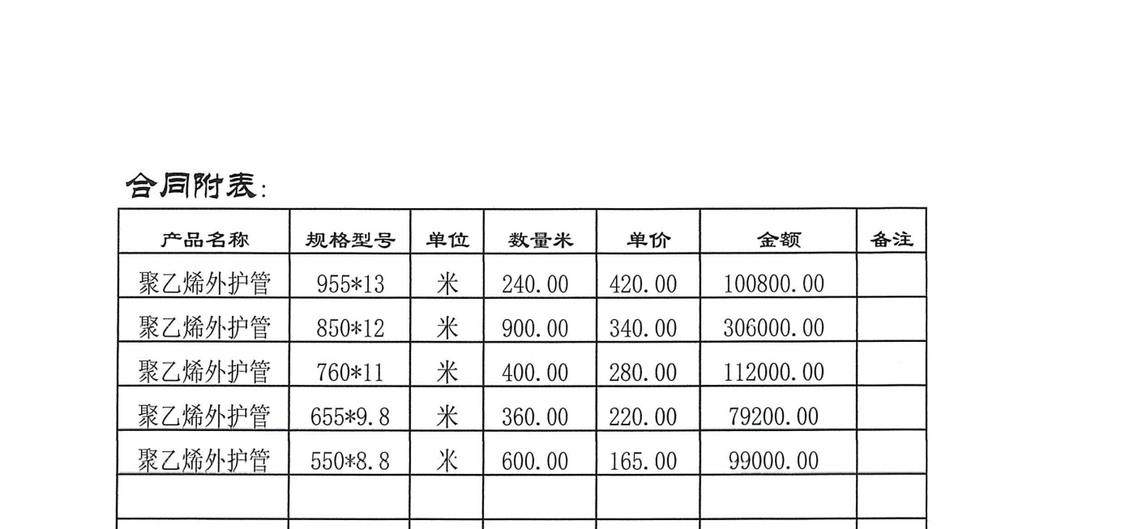  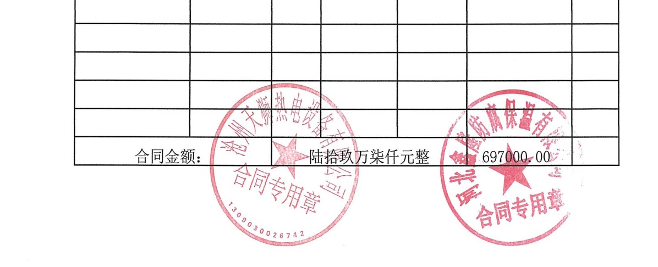  另合同约定了价格、交货日期、交货地点方式、验收期限和方法、包装及运费、结算方式、质保和服务等内容，企业于2020.4.22日签字盖公章后回传给客户。  抽查2）“销售合同”，签订日期2020.5.12日，需方河南能信热力有限责任公司，  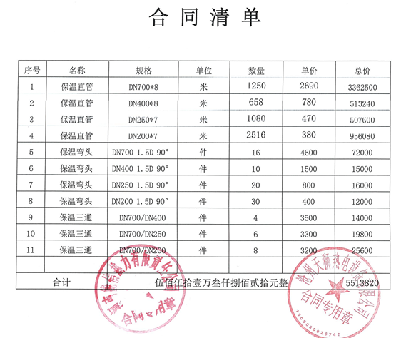  合同约定了产品名称、规格型号、数量、价格及质量标准、质保条件期限、交提货方式、交货期、检验标准等内容，企业于2020.5.12日签字盖公章后回传给客户。  抽查3）“销售合同”，签订日期2020.5.10日，需方河北建设集团股份有限公司，  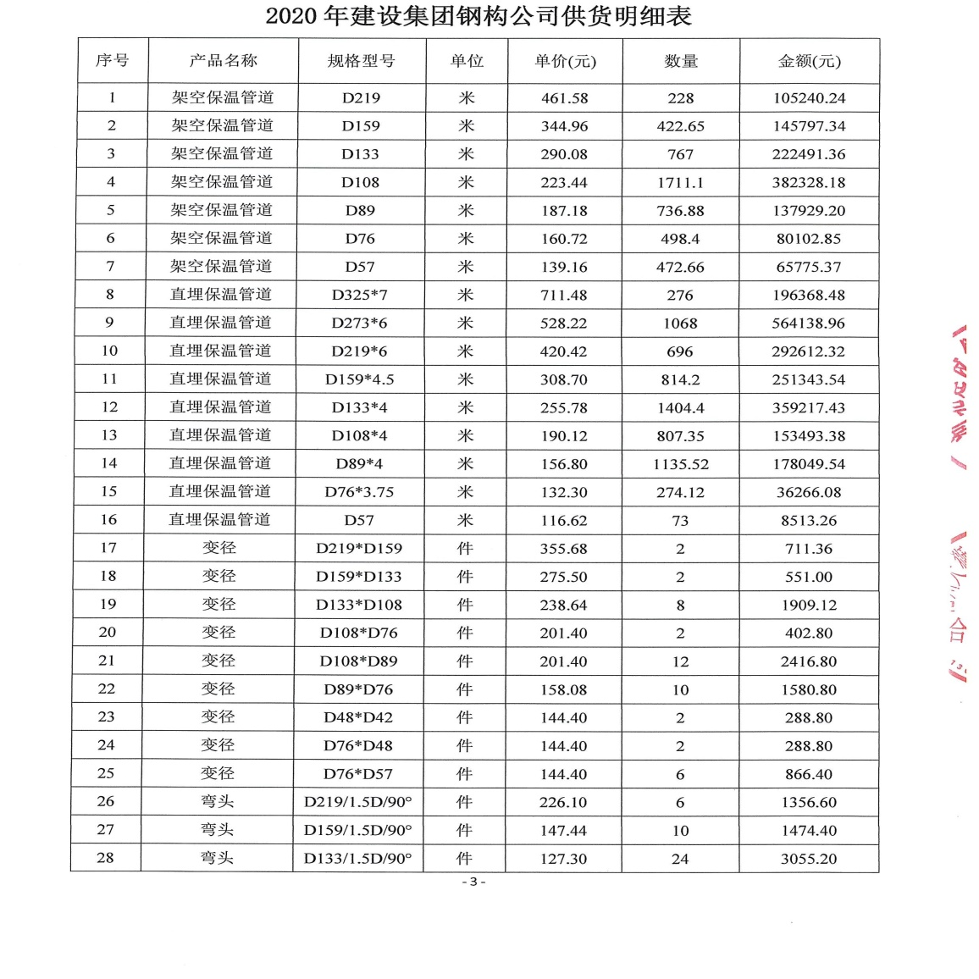  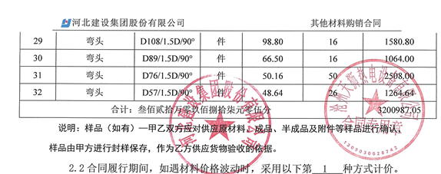  合同约定了产品名称、规格型号、数量、价格及质量标准、质保条件期限、交提货方式、交货期、检验标准等内容，企业于2020.5.10日签字盖公章后回传给客户。  供销部经理介绍：目前尚未发生合同更改的情况，询问对更改情况的控制较为明确清楚。  产品和服务要求的评审基本符合标准要求。
与产品有关要求的更改 | Q8.2.4 | 管理手册对产品和服务要求的识别和更改进行了策划和规定；  经过查阅企业订单文件，并与供销部负责人进行沟通，目前暂无产品和订单变更的情况；后续经营中，如出现有产品和订单要求的变更，将按照文件规定要求进行控制。  基本符合要求。
销售和服务提供的控制 | Q：8.5.1 | 公司编制并执行《销售服务作业指导书》等。  现场查看营销工作情况：  1.下发的作业文件随手可得。规范规定了服务提供特性和验收标准，合同的洽商、评定和签订，售后服务保证，客户投诉的处置以及销售人员的产品知识业务能力的要求。文件可以指导销售过程的进行。  2.资源配置齐备，设施设备可以满足要求。  3.现场查看销售合同都进行了评审、加盖了公司公章，参见Q8.2工作单。  4.现场提供有产品检验记录表、发货单、产品出厂合格证，参见Q8.6工作单。  5.管理人员以及业务员、质检员、库管员都经过了培训，能力满足要求。  6.公司将销售过程定为需要确认的过程。提供有“销售特殊过程确认记录”，对销售过程进行了确认，满足要求，确认人刘恩超等，确认时间2020.3.10日。  7.制定了销售服务作业指导书等，规定了操作的步骤、方法、注意事项等，操作人员直接按要求进行控制，防止人为错误。  8. 提供了《营销人员工作监督表》，对营销人员的工作进行了监督检查。  查见2020年3月17日的《营销人员工作监督表》，业务人员：高策，综合评价：96分，检查人：刘恩超。  9．产品都附有生产厂家合格证明等。  10．所有的产品都必须经检验合格后方可入库和交付。质检部负责产品的检验和放行，产品经过检验合格后方可放行和交付，供销部负责产品交付和交付后活动的实施，并负责联系售后服务。发货前由供销部开具发货单，库管员依据发货单发货，随货同行有产品合格证，公司负责联系货运交付到指定地点，经查出库、交付手续齐全。  11. 现场业务员高某正在电话联系客户河北建设集团股份有限公司关于：弯头、螺旋管、保温直埋管等产品的发货交付事宜，接听电话礼仪规范，介绍沟通详实。  组织销售服务过程的控制符合标准规定的要求。
顾客或外供方财产 | Q8.5.3 | 顾客或外部供方的财产包括：资质证明文件（如营业执照和其它资质文件）、银行账号、联系方式、经营地址及档案资料等信息，由部门专门人员负责管理，分类登记放置。未发生损坏丢失等现象。
交付后活动 | Q8.5.5 | 产品交付时如客户在使用过程中出现问题，先通过电话进行解决，如远程无法解决，派专人到客户现场实地解决。
顾客满意 | Q9.1.2 | 公司已建立和保持了《顾客满意度测定程序》，对顾客满意的监测的相关内容进行了规定，其包括了对调查方式、渠道、内容、频率等。  公司于内审前采取对主要顾客进行满意度调查的形式，发出《顾客满意度调查表》，有效回收：  调查内容有：产品和生产质量、价格水平、生产态度等，查阅《顾客满意程度调查表》。  对每一调查内容按百分制统计和计算。  查《顾客满意程度调查表》，记录真实有效。  提供《顾客满意度统计分析表》，顾客满意率达到97%，达到了质量目标的要求。  调查未发现有顾客投诉，不满意主要为价位偏高，公司根据市场同时加强管理降低成本适当降低售价，提高顾客满意度。
危险源辨识与评价 | S：6.1.2 | 查有：《危险源辨识、风险评价和控制措施确定控制程序TS/QES-CX-21-2020》。  查“危险源辨识及风险评价表”，识别了电脑、复印辐射、办公电器漏电触电、易燃易爆、有毒物品存放、相关方钢管或产品不合理装卸、酒后开车事故等危险源。  查“不可接受风险清单”，涉及本部门的不可接受风险，包括：用电不当造成的触电和火灾事故。  危险源控制执行管理方案、配备消防器材、个体防护、日常检查、培训教育、应急预案等运行控制措施。  部门识别和评价基本充分，符合规定要求。
运行策划和控制 | S:8.1 | 1.编制并实施职业健康安全控制程序和管理制度。  2.公司销售流程是业务洽谈→合同评审→组织货源→销售→售后。  3.公司目前销售的产品主要是：防腐、保温、PE管道及连接件、管材、管件等产品。以上产品全部由厂家提供，均有合格证以及检验合格报告。  4.本部门办公中所使用的办公用品均由公司办公室负责统一打印、复印，产生的废弃物，由办公室统一处理。  5.办公室和仓库内主要是电的使用，电器有漏电保护器，经常对电路、电源进行检查，没有露电现象发生。  6.建立并实施了《相关方管理程序》，供销部向供应商发放《致供应商函》，显示的内容中包括本公司采购产品的理化性能造成的环境影响或可能造成的影响，对使用该种物料的员工的要求，供应商在运输这些物料所使用的贮存容器、运输方式对环境和职业健康的影响，到本公司减速慢行、运输路上每4个小时休息1次等。  7.在装卸车时，要求装运人员必须穿戴劳动防护用品，合理使用起重机等搬运工具。  8.运输使用物流公司运输，货物少量自己运输，本公司销售人员押车，选择车况较好的车辆，防止超高，超重，超宽；司机每4小时倒班作业，货物装卸时要求戴手套，轻拿轻放。  9.业务人员外出尽量选择公共交通工具，避免酒后驾驶，避免酗酒，注意饮食卫生。  部门安全运行控制基本符合策划要求。
应急准备和响应 | S：8.2 | 制定实施了《应急准备和响应控制程序》，制定了火灾、触电、人员伤亡等应急预案。  2020.4.18日参加了由办公室组织的消防演练。  远程视频查看仓库和办公区有消防器材，状态有效。  部门未发生过应急事件。

说明：不符合标注N

